社團法人新竹市殘障運動發展協會

八月份會務資訊 發刊日期:102.08.07

會務資訊:
◎『102年度竹運盃全國輪椅網球、傷健混合錦標賽暨身心障礙者義診、義剪活動』場地變更
原訂比賽地點為國立新竹高級商業職業學校網球場，因場地表面龜裂較為嚴重，
考量到輪椅網球選手比賽期間的安全，所以將活動場地移置新竹市景觀大道球場
(新竹市中華路四段茄苳景觀大道橋下)

活動日期：102年8月24、25日（週六、日），共計兩天賽程
活動時間：102年8月24日（週六）上午9時報到。
102年8月25日（週日）下午3時30分閉幕。
活動地點： 新竹市景觀大道上方網球場
(新竹市中華路四段茄苳景觀大道橋下)。
(義剪部分說明:準時8月24日上午9:00開始，剪到現場無會員朋友需要服務時，美髮師將先行離去，義剪部分就結束，所以請大家準時喔!!)
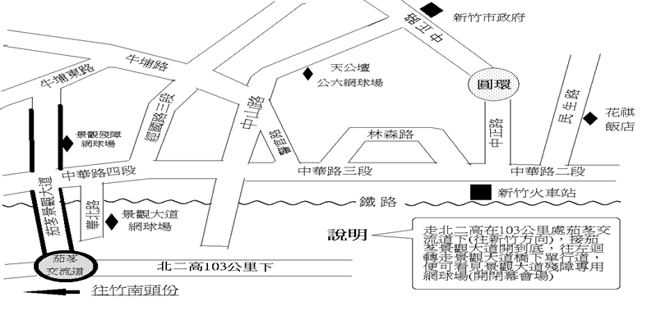

◎102年度十鼓打擊樂團研習班開課啦！
本會辦理十鼓打擊樂團研習班，陸續招生中，全程免費參加，本會歡迎
(1)時間 :102年8月20日7:00-9:00
(2)地點 :十鼓擊樂團-新竹教學中心 (新竹市西門街148號B1)

市府新聞

◎身心障礙者健康檢查補助開跑了！
新竹市政府為維護身心障礙者健康，特開辦身心障礙者健康檢查補助計畫，透過定期健康檢查之服務，達到預防與追蹤治療之健康照護目的，只要設籍本市年滿40至64歲領有重度以上身心障礙證明 (手冊)之民眾者即可申請，每人最高補助1,500元。
社會處表示，因健康檢查項目不設限，補助費用由身心障礙者依據身體狀況，自主決定預防保健檢查項目，鼓勵身心障礙者利用補助費用機會，搭配健保每三年一次之成人預防保健服務，為自己的身體健康把關。
申請受理期間自102年8月5日起至8 月16日止，受檢日期自102年8月12 日至9月20日止。因補助名額有限，採預約登記，經審查符合資格者，可向本市各大醫院及與中央健康保險局簽約辦理成人健康檢查之各縣市醫院診所預約，並依指定時間持身分證、健保卡前往檢查。
若想進一步瞭解相關訊息或有任何疑問，請電洽社會處身心障礙福利科
（03）521-6121分機395杜小姐。

交 流 天 地 (歡迎會員給予批評指教)


以上若有任何問題請洽：03-5613382 Fax:03-5613323 0921-379948 屈熠婷
Mail：lin.ab@msa.hinet.net 劃撥帳號：18922935會館：新竹市西大路135巷16號

